Fundamentos de DevOps
Actividad 4

Manual Técnico:
Configuración Segura de IAM en AWS
18 Marzo 2026
Equipo 5
Fernando Samaiego
Diego Couto
Santiago Atahualpa

Fundamentos de AWS Identity and Access Management (IAM)

AWS Identity and Access Management (IAM) le permite administrar de manera centralizada la autenticación y el acceso a los recursos de AWS.

Use IAM para configurar la autenticación, que es el primer paso, ya que controla quién puede acceder a los recursos de AWS según esa autenticación. IAM no solo se usa para la autenticación de los usuarios. Las aplicaciones y otros servicios de AWS lo usan para obtener acceso.

IAM elimina la necesidad de compartir contraseñas o claves de acceso cuando se conceden derechos de acceso a otras personas o sistemas. También facilita habilitar o deshabilitar el acceso de un usuario con el tiempo, y cuando es necesario.

Permite realizar un control más granular de los permisos de acceso, no solo de las personas, sino de los sistemas u otras aplicaciones que podrían hacer llamadas programáticas a otros recursos de AWS.

Administre no solo a qué recursos se puede acceder, sino también qué acciones se pueden realizar.
- Por ejemplo, ¿quién puede terminar instancias de Amazon EC2?

Definir las credenciales necesarias según el contexto, como por ejemplo:
- ¿Quién puede acceder a qué servicio de AWS?
- ¿Qué puede hacer el usuario o sistema con el servicio?

Usuarios y Grupos

- Creación y Administración: Se crean mediante la consola de IAM, CLI o SDK de AWS. Es una buena práctica crear un usuario individual para cada persona que necesite acceso.

- Organización en Grupos: Los Grupos son colecciones de usuarios. En lugar de asignar permisos a cada usuario por separado, se asignan al grupo (ej. "Grupo_Desarrolladores"). Al añadir un usuario al grupo, este hereda automáticamente todos los permisos asociados, facilitando la gestión a escala y reduciendo errores humanos.

Roles y Permisos
A diferencia de los usuarios, los roles no tienen credenciales permanentes (como contraseñas o claves de acceso).

- Interacción entre Servicios: Los roles permiten que un servicio (como una instancia EC2) asuma una identidad para interactuar con otro servicio (como un bucket de S3) de forma segura.

- Asignación a Entidades: Se pueden asignar a usuarios de AWS, servicios de la infraestructura o incluso a usuarios externos (federación). Esto permite otorgar acceso temporal mediante "credenciales de seguridad de corto plazo".

Políticas de Seguridad
Las políticas son documentos JSON que definen los permisos. Determinan qué acciones están permitidas o denegadas en qué recursos.

- Estructura JSON: Se compone principalmente de:
  - Effect: Allow (Permitir) o Deny (Denegar).
  - Action: La operación específica (ej. s3:ListBucket).
  - Resource: El recurso sobre el que aplica (ARN).

Ejemplo:
{
"Version": "2012-10-17",
"Statement": [
{
"Sid": "PermitirLecturaEnBucketEspecifico",
"Effect": "Allow",
"Action": [
"s3:ListBucket",
"s3:GetObject"
],
"Resource": [
"arn:aws:s3:::mi-bucket-de-reportes",
"arn:aws:s3:::mi-bucket-de-reportes/*"
]
}
]
}
- Asignación: Se “adjuntan” a usuarios, grupos o roles. Se recomienda siempre aplicar el “Principio de Menor Privilegio”, otorgando solo el acceso estrictamente necesario.

Guía de Pasos Para Demostración en Learner Lab

Paso 1: Exploración de LabRole
- Inicia tu Learner Lab.
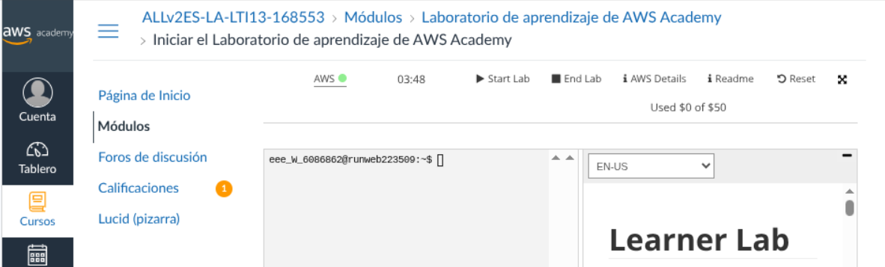

- Ingresa a la consola de AWS desde Learner Lab.
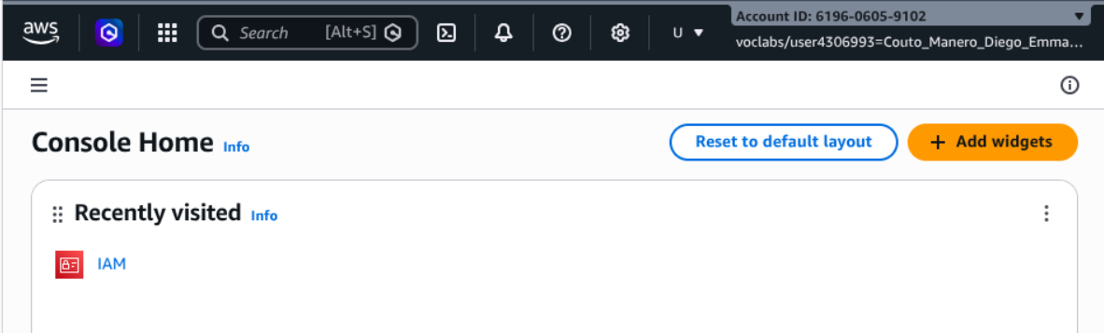

- Ve al servicio IAM > Roles.
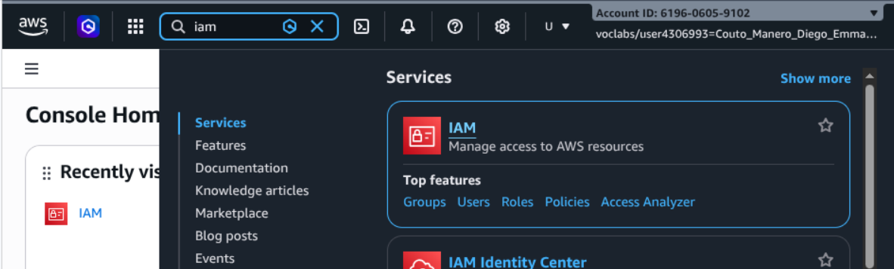
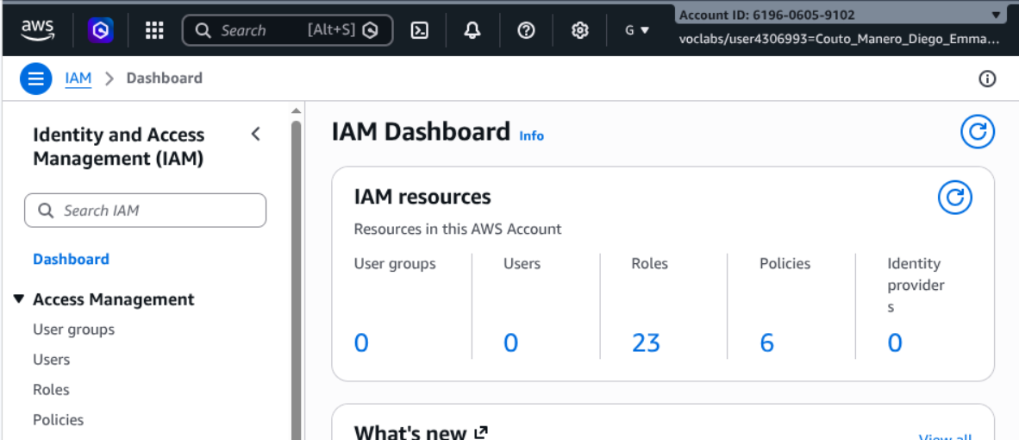

- Busca y selecciona el rol llamado LabRole.
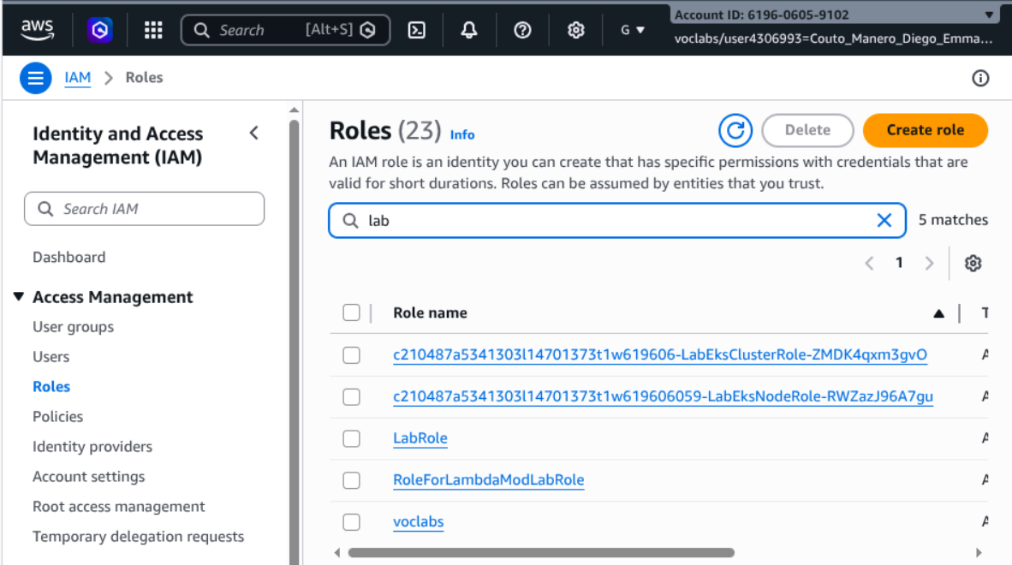

- Este rol es el que permite que su sesión tenga poder de ejecución.
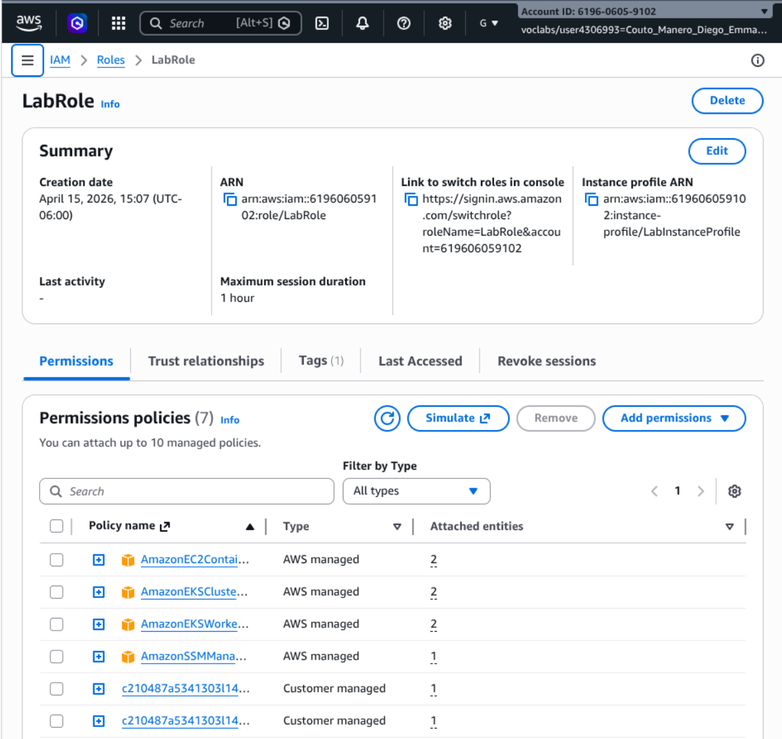

Paso 2: Creación de un Grupo de Seguridad
- En el panel izquierdo de IAM, selecciona User Groups y haz clic en Create group.
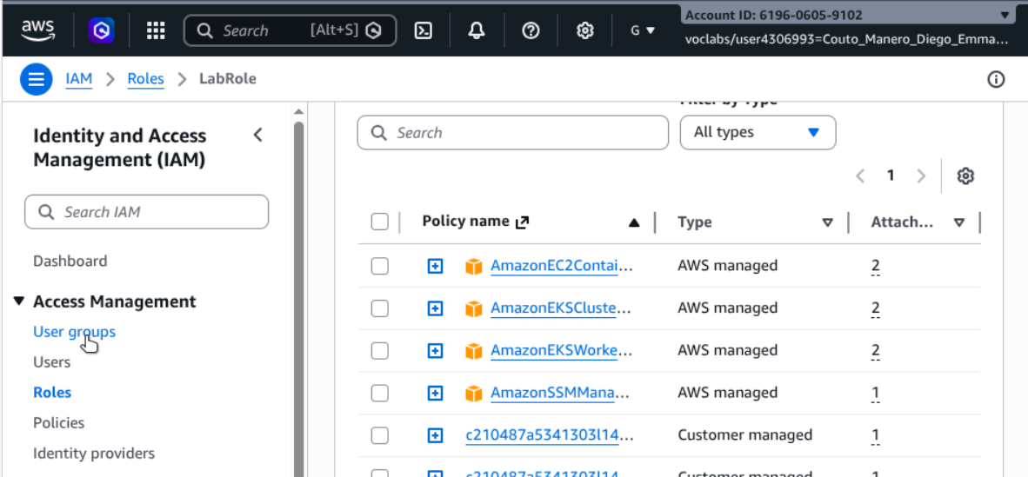

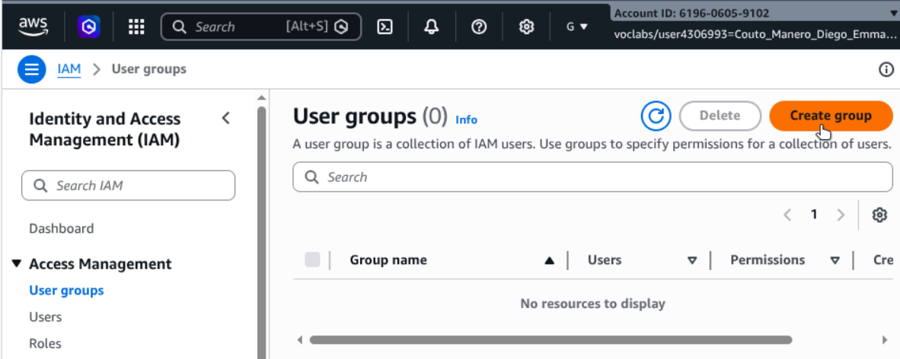

- Asigna el nombre Grupo_Migracion_Segura.
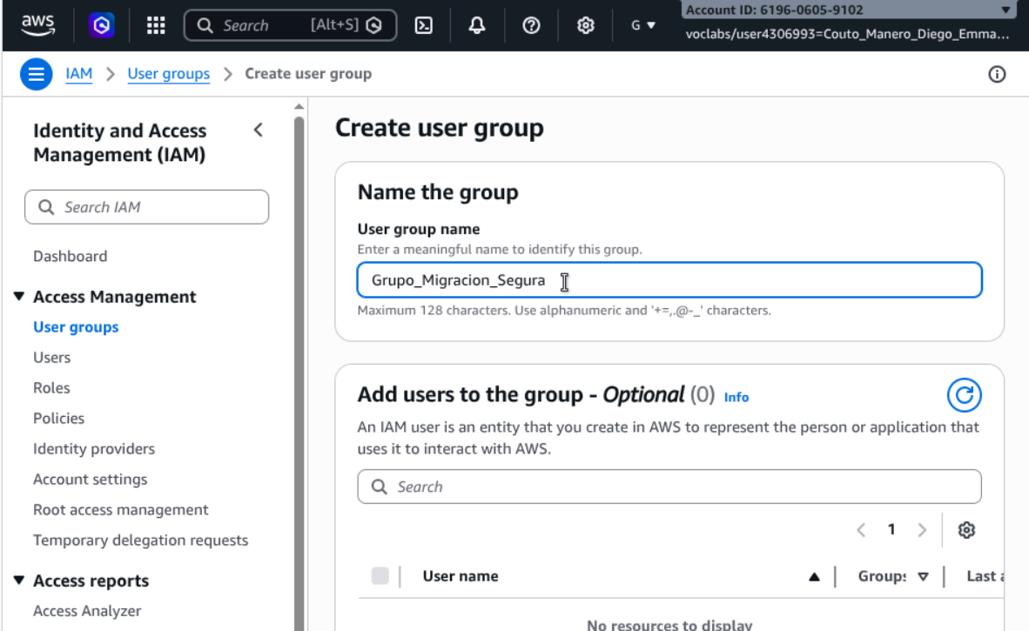

- En "Attach permissions policies", busca y selecciona una política de solo lectura (ej. AmazonS3ReadOnlyAccess).
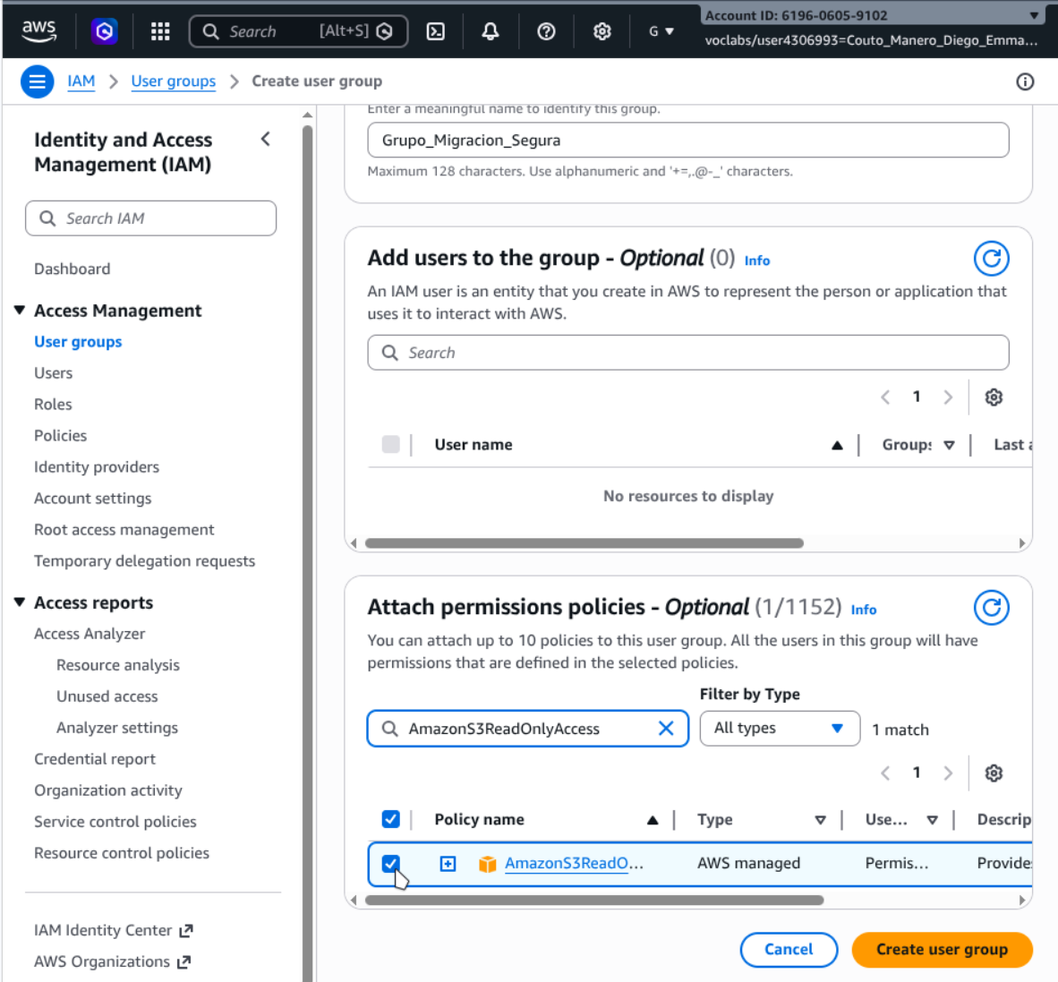

- Haz clic en el botón “Create user group”.
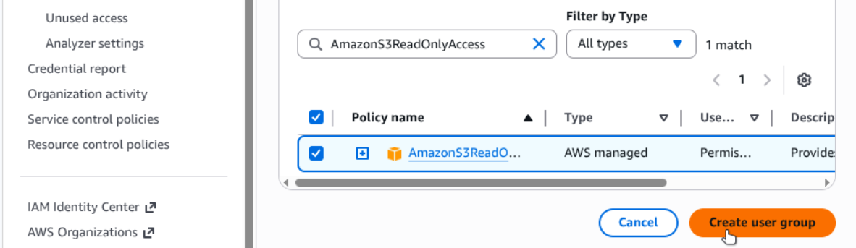

- No tenemos permiso de crear grupos en Learner Lab 🫤
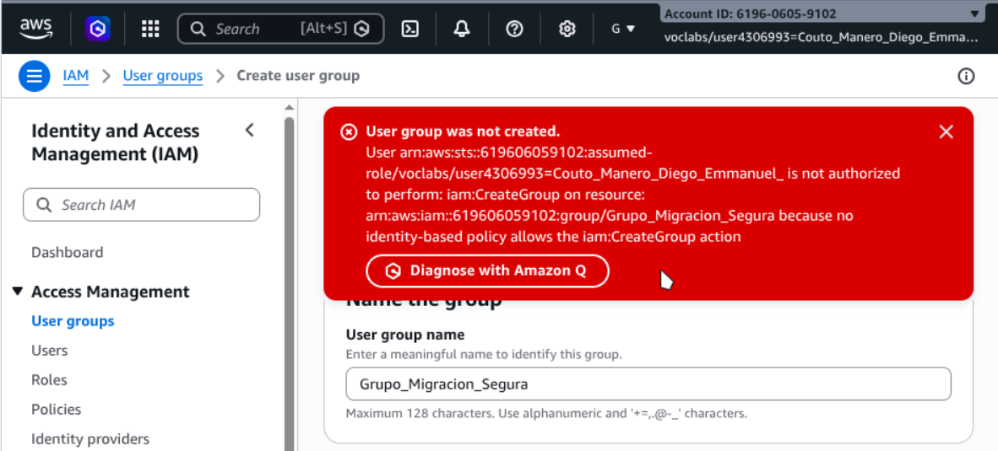

b) Integración de MFA (Multi-Factor Authentication) con IAM
- Ir a Users > Seleccionar tu usuario > pestaña Security credentials.
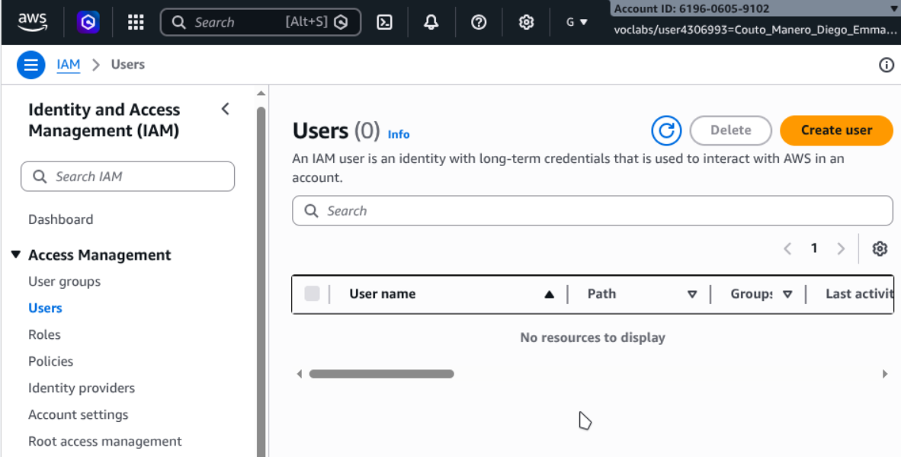
Aparentemente, en Learner Lab, tampoco tenemos permiso de crear ni ver usuarios. 🫤🫤

- En Multi-factor authentication (MFA), hacer clic en Assign MFA device.

- Elegir "Authenticator app" (como Google Authenticator) y escanear el código QR.

- MFA es obligatorio para cualquier usuario con permisos administrativos para evitar accesos no autorizados si la contraseña es comprometida.

